Кленин Егор, Калинов Александр
3 курс, ФТФ-ФПД

Лабораторная работа №5
Широтно-импульсная модуляция

- Цель работы: изучить алгоритм широтно-импульсной модуляции. Освоить его применение для управления нагрузкой (лампочка накаливания).

- Схема:
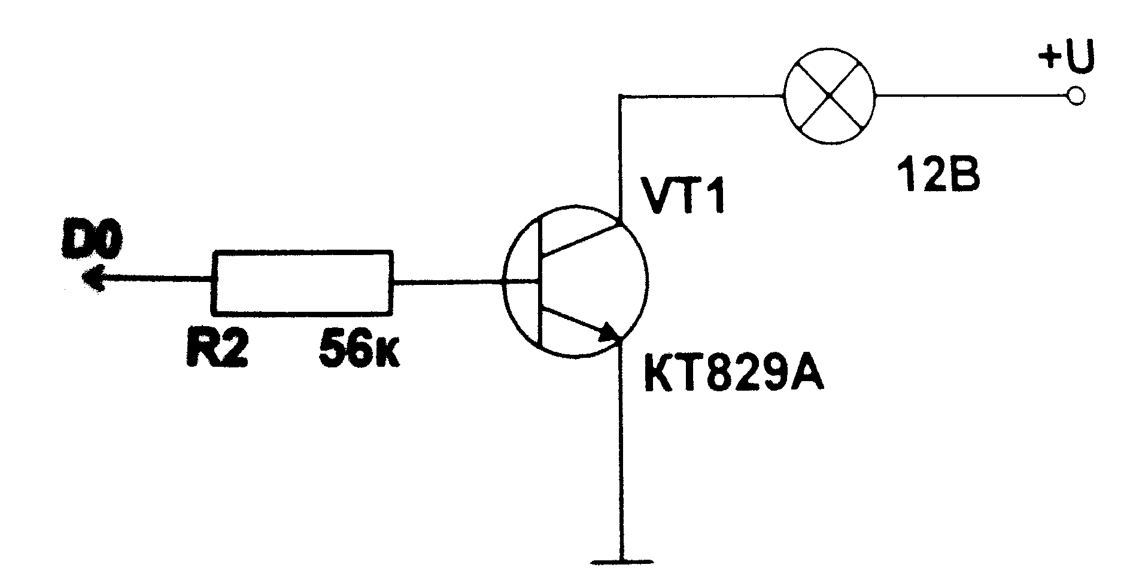

- Листинг:

PROGRAM PWM;  USES CRT;  VAR TP,T:LONGINT;  VAR TF:REAL;  VAR CH:CHAR;  BEGIN  CLRSCR;  TF:=0;  T:=0;  TP:=100;  WHILE 1=1 DO  BEGIN  TF:=0;  REPEAT  PORT[$378]:=1;  DELAY(T);  PORT[$378]:=0;  DELAY(TP-T);  UNTIL KEYPRESSED;  CH:=READKEY; | IF CH='b' THEN  WHILE 1=1 DO  BEGIN  PORT[$378]:=1;  DELAY(ROUND(TP*SIN(TF)*SIN(TF)));  PORT[$378]:=0;  DELAY(ROUND(TP*COS(TF)*COS(TF)));  TF:=TF+0.001;  IF TF>3.14 THEN BREAK;  END;  IF ORD(CH)=77 THEN T:=T+1;  IF T>100 THEN T:=100;  IF ORD(CH)=75 THEN T:=T-1;  IF T<0 THEN T:=0;  END;  END.

- Вывод: в ходе работы мы изучили алгоритм широтно-импульсной модуляции и освоили его применение для управления нагрузкой.

